TAY Journal (Türk Akademik Yayınlar Dergisi) |  | 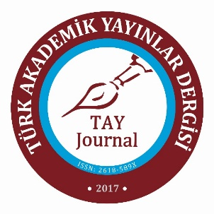  http://www.tayjournal.com  https://dergipark.org.tr/en/pub/tayjournal
Referee Correction Suggestions Realization Evidence Form
(Hakem Düzeltme Önerileri Gerçekleştirme Kanıt Formu)
Referee (1) Suggestion for Correction  (Hakem (1) Düzeltme Önerisi) | Author's Answer  (Yazarın Cevabı)
Referee (2) Suggestion for Correction  (Hakem (2) Düzeltme Önerisi) | Author's Answer  (Yazarın Cevabı)

